**寒假第四周读书报告**

09118223 吴亦珂

读书进度：第十章结束

1. **问题与解答**

1.（我提出）P198直接计算方法以及前向、后向算法的时间复杂度，如何得到的？

讨论结果：对于直接计算而言，一共有T个状态，每种状态有N种取法，因此一共有中取法，后面一共2T个因子的乘积，时间复杂度为o(2T-1),所以时间复杂度为o(2T-1)=o(T)。

对于前向算法或者后向算法，外层t从1到T-1，一共有(T-1)种，而i和j从1到N，共有种可能，所以时间复杂度为o（T）。

2.（我提出）P202为何前向后向概率可写成10.22的形式？

讨论结果：

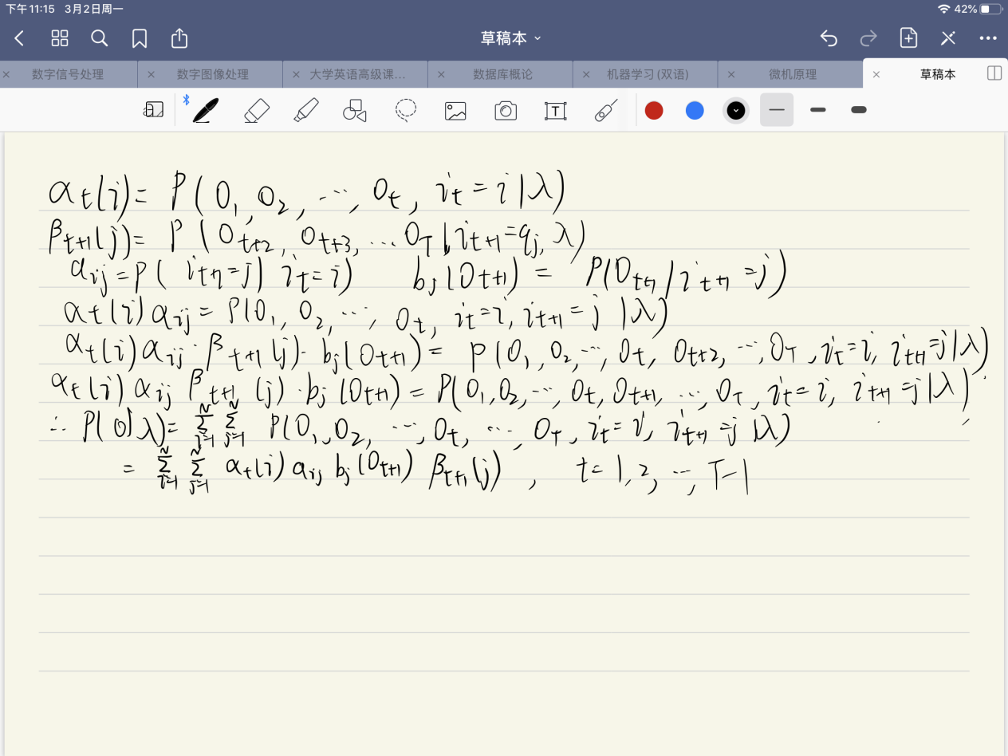

3.（我提出）P206（3）部分的推导，主要是不太明白加入I函数怎么推导的吗？

讨论结果：

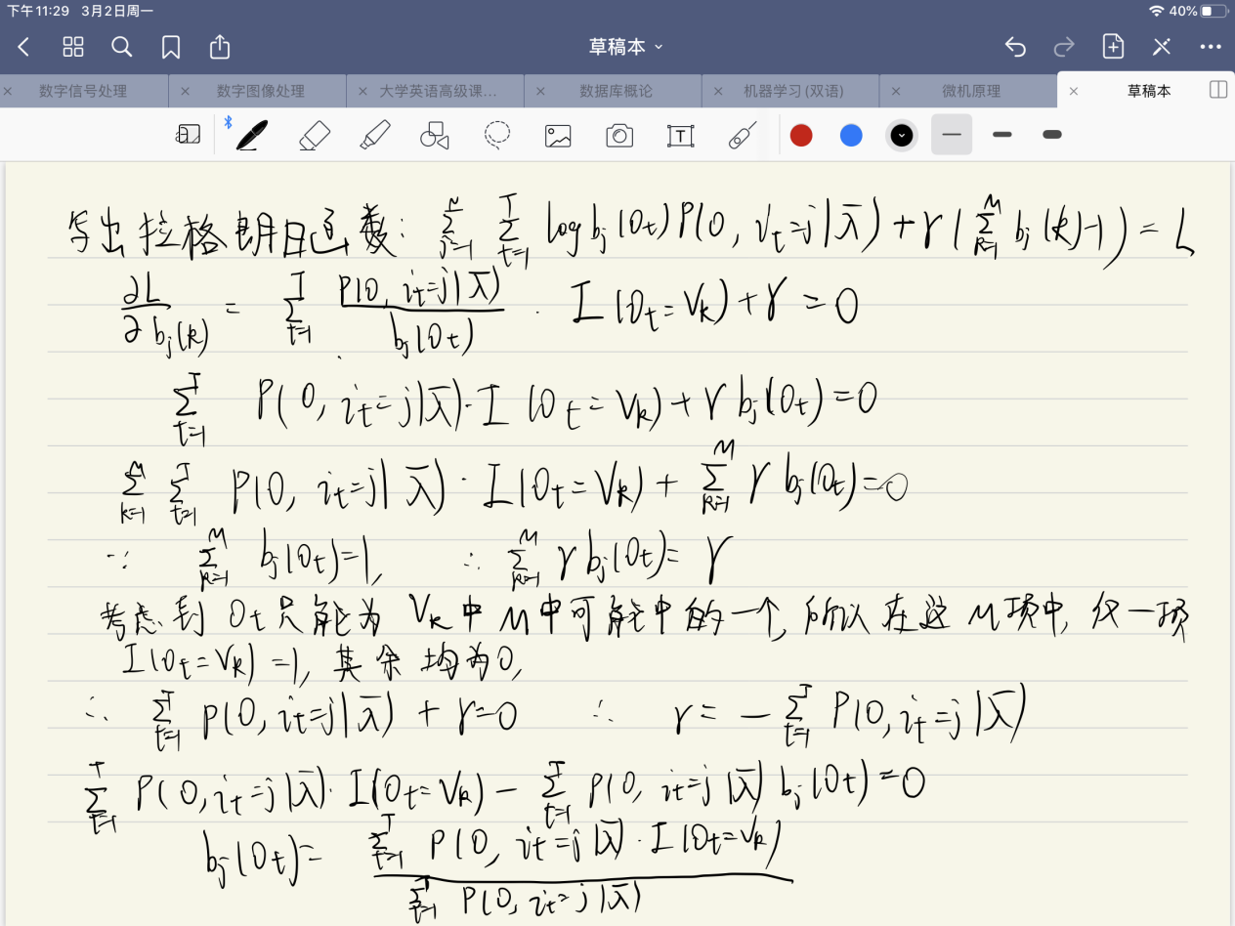

4.（别人提出）

维持比算法中变量delta的计算和前向算法中变量a的计算有什么区别？

讨论结果：

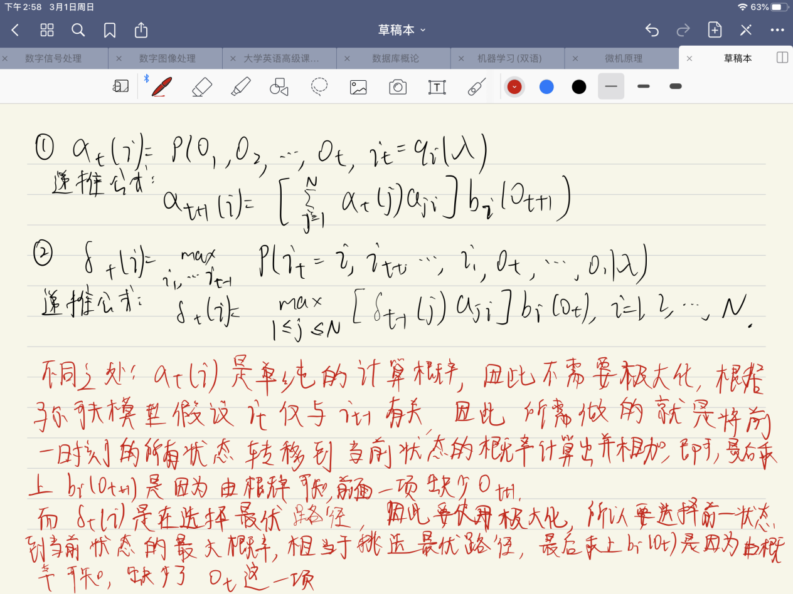

5.（别人提出）维持比算法动态规划原理的细节是什么？逆推的方式为什么可以得出最优的路径？

讨论结果：

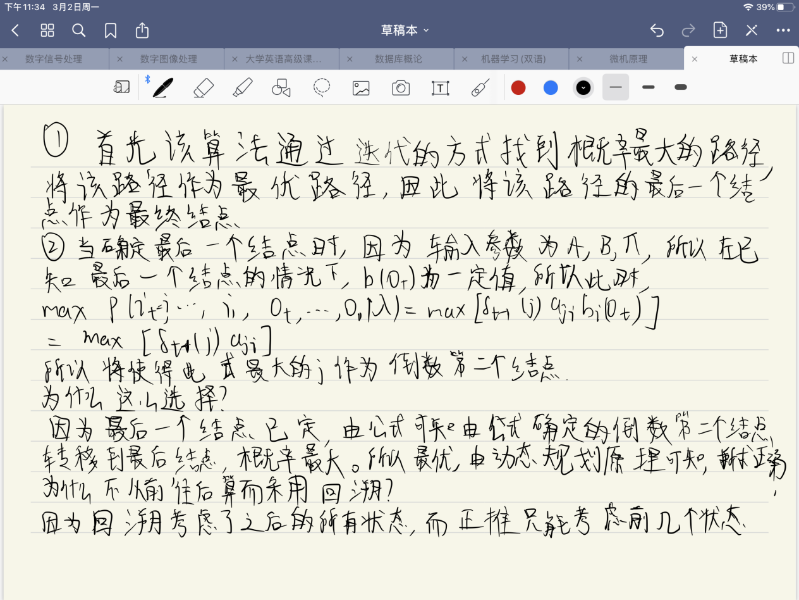

6.（别人提出）10.34的公式如何推导得出？

讨论结果：

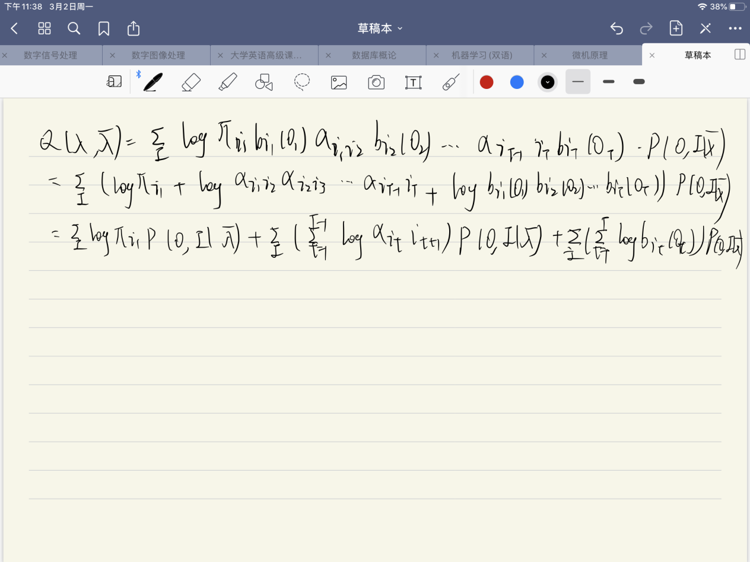

1. **读书计划**

下一周预计应该会讨论第十一章内容，这一章内容较难，有较多的公式以及推导，所以更应该仔细阅读，以便下周和大家一起讲解相关内容。

**三、读书收获**

本章主要介绍了隐马尔可夫模型。

1. 隐马尔可夫模型主要是指我们只能够知道观测序列但是却无法得知其中状态的变化，相当于状态是一系列隐藏的序列。隐马尔科夫模型就是用来解决这种问题。隐马尔可夫模型做了两个假设：一个是齐次马尔可夫假设，就是某时刻的状态仅依赖于前一个时刻的状态，而与再之前的时刻无关。另一个是观测独立性假设，即某时刻的观测只依赖于该时刻的状态，而与之前的状态无关。隐马尔可夫模型3个基本问题:概率计算，即计算在给定模型下观测序列的概率；学习问题，即用极大似然估计的方法估计模型的参数；预测问题，求出最有可能的观测序列。
2. 概率计算：

直接计算方法：时间复杂度较高，故并不可行。

前向算法和后向算法：采用迭代方式求解，每一次计算直接使用上一次计算的结果，极大地降低了时间复杂度。

1. 学习问题：

监督学习方法：采用人工标注的训练数据进行计算相应的公式得到，但是人工标注代价很高，因而并不实用。

Baum-Welch算法：采用极大似然估计的方法拟合参数，同时使用了EM算法进行迭代，从而实现对数似然函数的极大化。最后求得相应的公式。因此，每一步只需迭代计算相应的值即可。

1. 预测问题

近似算法：每一个时刻都取最有可能出现的状态。优点是计算简单，缺点时并没有考虑到实际情况，如有可能两种状态不可能发生转换，即状态转换概率为0，此时预测算法就会显得很不可取。

维特比算法：核心思想是动态规划，就是说如果通过这一个结点的路径为最优路径，那么从这个结点一直到重点的路程一定是最优的。所以这个算法的思想是先通过迭代的思想求出路径的概率， 其中概率最大的路径作为最优路径，将最终结点作为末尾结点，之后逐步回溯从而求出之前的点。最后输出完整的最优路径。